1-AMAÇ
Bu iş talimatı, GTÜ “Genetik Mühendisliği ve Biyoteknoloji” Laboratuvarı’ndaki güvenli çalışma şartlarının tanımlanması, korunması, kullanıcılara bildirilmesi, laboratuvarın sürdürülebilirliğinin ve düzeninin sağlanması amacıyla hazırlanmıştır.
2-KAPSAM
Genetik Mühendisliği ve Biyoteknoloji Laboratuvarı’nda yapılacak her türlü çalışmayı kapsar.
3-SORUMLULUKLAR
Bu talimatın uygulanmasından, “Genetik Mühendisliği ve Biyoteknoloji ” Laboratuvarı’na giren herkes sorumludur.
4-İLGİLİ DOKÜMAN VE KAYITLAR
Genetik Mühendisliği ve Biyoteknoloji Laboratuvarı’nı Terk Etme Talimatı

5-UYGULAMA
- Laboratuvar sorumlu ve görevlileri tarafından kendisine izin verilen kişiler dışında, laboratuvara girmeyiniz, laboratuvardan herhangi bir eşya almayınız.

- Santrifüj cihazlarının kapaklarını kapalı durumda bırakınız.
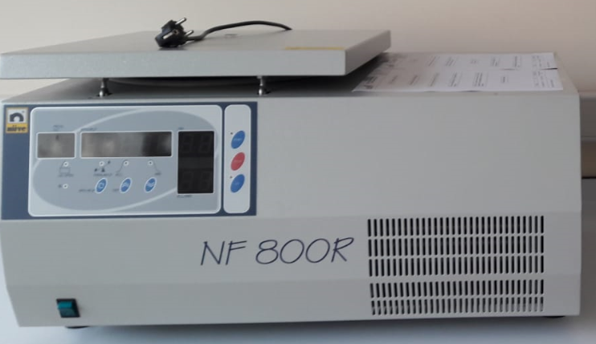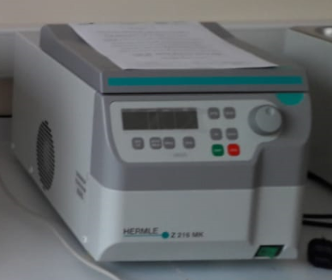

- Otoklavın kapalı olduğundan emin olunuz.
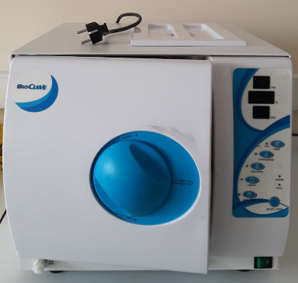

- 24 saat çalışması gereken cihazlardan biri olan etüvün, laboratuvardan çıkarken çalışır halde olup olmadığı kontrol ediniz.
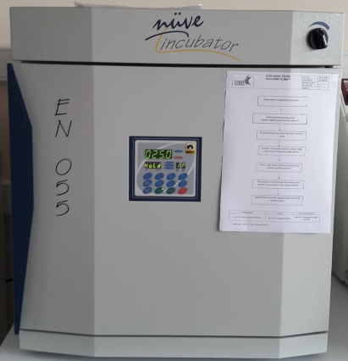

- 24 saat çalışması gereken cihazlardan biri olan çalkalamalı inkubatörün, laboratuvardan çıkarken çalışır halde olup olmadığı kontrol ediniz.
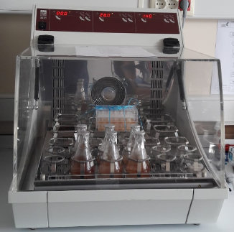

- Raflardaki ve dolaplardaki eşyaları düzgün vaziyette bırakınız. Küçük cam kimyasal şişelerinin etiketleri öne bakar vaziyette bırakınız.
- Çalışma alanlarını temiz ve düzenli bırakarak bir sonraki çalışma için hazır durumda olmasını sağlayınız.
- Laboratuvarın çıkış kapısının sağında klimanın kontrol paneli ve laboratuvar aydınlatmasının açma-kapama düğmeleri bulunmaktadır. Sıcaklığın sabit kalmasını sağlamak amacıyla klimanın açık olmasını kontrol edip ışıkları kapatınız.
- Çöplerinizi çöp kutusuna atınız. Çöp kutusu çöp atamayacak kadar doluysa, laboratuvar görevlisine haber veriniz.

6-KAYITLAMA VE ARŞİVLEME
Bu talimat ve ilgili form/dokümanlarLaboratuvar defterine kayıt edilir ve laboratuvarda arşivlenir.

